ФЕДЕРАЛЬНОЕ ГОСУДАРСТВЕННОЕ БЮДЖЕТНОЕ ОБРАЗОВАТЕЛЬНОЕ УЧРЕЖДЕНИЕ ВЫСШЕГО ОБРАЗОВАНИЯ

«БАШКИРСКИЙ ГОСУДАРСТВЕННЫЙ МЕДИЦИНСКИЙ УНИВЕРСИТЕТ»

МИНИСТЕРСТВА ЗДРАВООХРАНЕНИЯ РОССИЙСКОЙ ФЕДЕРАЦИИ

Кафедра факультетской терапии

### УТВЕРЖДАЮ

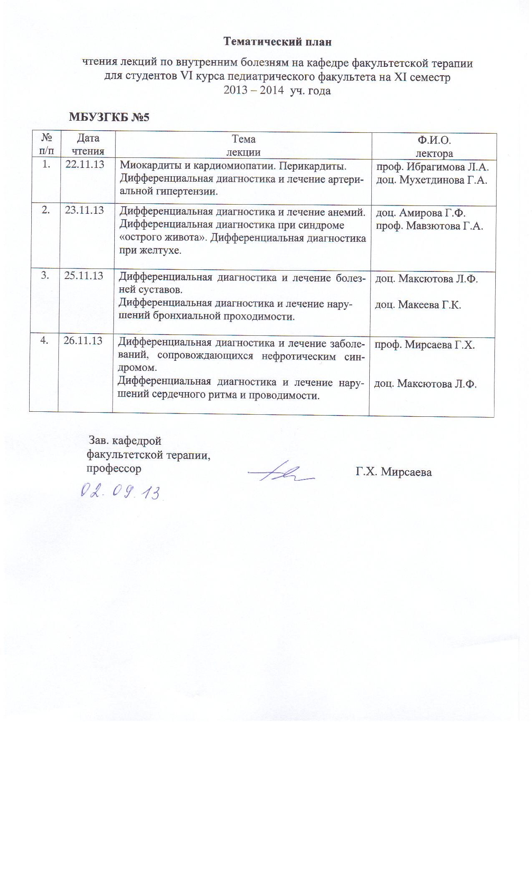

Зав. кафедрой _________ ­­­­­­Г.Х. Мирсаева

### 31 августа 2018 г.

**Методические указания для обучающихся**

по самостоятельной контактной/внеаудиторной работе

по теме **«Хронический бронхит.**

**Хроническая обструктивная болезнь легких»**

Дисциплина «Факультетская терапия»

Специальность 31.05.01 Лечебное дело

Курс 4

Семестр VII

Уфа

2018

Тема: Хронический бронхит. Хроническая обструктивная болезнь легких.

на основании рабочей программы учебной дисциплины «Факультетская терапия», утвержденной 30 августа 2018 г.

Рецензенты:

1. Зав. кафедрой госпитальной терапии №1, д.м.н., профессор Э.Г. Муталова

2. Зав. кафедрой поликлинической терапии с курсом ИДПО, д.м.н., профессор Л.В. Волевач

Автор: доц. Аминева Л.Х.

Утверждено на заседании № 1 кафедры факультетской терапии

от 31 августа 2018 г.

**Тема:** Хронический бронхит (ХБ). Хроническая обструктивная болезнь легких (ХОБЛ).

**Цель изучения темы:** овладение практическими умениями и навыками диагностики, лечения ХБ и ХОБЛ, оказания неотложной и скорой медицинской помощи при бронхоспастическом синдроме, острой дыхательной недостаточности (ОДН), легочно-сердечной недостаточности.

**Задачи:**

* ознакомление с теоретическим материалом по теме занятия по основной и дополнительной литературе;
* изучение этиологии, патогенеза, клиники, классификации, современных методов диагностики, осложнений, лечения и профилактики ХБ и ХОБЛ;
* интерпретация результатов лабораторных и инструментальных методов диагностики ХБ и ХОБЛ;
* овладение практическими умениями и навыками, способствующими формированию профессиональных компетенций ПК-5, ПК-6, ПК-8, ПК-10, ПК-11.

**Обучающийся должен знать:**

1. **До изучения темы** (базисные знания):

|  |  |
| --- | --- |
| Дисциплины | Содержание знаний |
| *Анатомия* | Анатомические особенности бронхолегочной системы. Сегментарное строение легких. |
| *Патанатомия*: | Особенности патологоанатомической картины при ХБ и ХОБЛ. Исходы заболевания. Причины смерти. Ремоделирование бронхов. Хроническое легочное сердце. Эмфизема легких. |
| *Патофизиология* | Нарушения функционального состояния легких при ХБ и ХОБЛ. Патогенез бронхообструктивного синдрома. Патогенез хронического легочного сердца. |
| *Пропедевтика*  *внутренних*  *болезней* | Семиотика ХБ и ХОБЛ. Методы физикального и лабораторно-инструментального исследования органов дыхания.  Умение провести общий осмотр больного, перкуссию, аускультацию легких, выслушать дополнительные дыхательные шумы, оценить результаты общего и биохимического анализов крови, рентгенографии органов грудной клетки, спирографии, бронхоскопии. |
| *Фармакология* | Механизм действия лекарственных средств, применяемых при лечении ХБ и ХОБЛ (бронхолитики, муколитики, антибактериальные препараты, иммуномодуляторы, дезагреганты, глюкокортикостероиды) |

**2. После изучения темы:**

1. Этиология и патогенез развития ХБ и ХОБЛ.
2. Факторы риска развития ХБ и ХОБЛ.
3. Классификация ХБ и ХОБЛ
4. Клиническая картина ХБ и ХОБЛ.
5. Лабораторные данные, рентгенологическая картина при ХБ и ХОБЛ
6. Дифференциальный диагноз.
7. Принципы лечения ХБ и ХОБЛ.
8. Профилактика ХБ и ХОБЛ

**Обучающийся должен уметь:**

* определить статус пациента: собрать анамнез, провести опрос пациента или его родственников, провести физикальное обследование пациента (осмотр, пальпация, аускультация), провести первичное обследование органов и систем у больного ХБ и ХОБЛ**;**
* поставить предварительный диагноз и наметить объем дополнительных исследований для уточнения диагноза и получения достоверного результата у больного с ХБ и ХОБЛ;
* интерпретировать результаты наиболее распространенных методов лабораторной и инструментальной диагностики, применяемых для выявления ХБ и ХОБЛ;
* сформулировать клинический диагноз с учетом МКБ-10 и современных клинических классификаций с указанием основного диагноза, его осложнений и сопутствующих заболеваний;
* обосноватьклинический диагноз по данным анамнеза, физикального и лабораторно-инструментального исследований;
* составить алгоритм дифференциальной диагностики со сходными заболеваниями (бронхиальная астма, пневмония, туберкулез легких, рак легкого);
* разработать план терапевтических действий с учетом протекания болезни и ее лечения;
* сформулировать показания к избранному методу лечения с учетом этиотропных и патогенетических средств, определить путь введения, режим и дозу лекарственных препаратов **;**
* оказать неотложную помощь при развитии осложнений ХБ и ХОБЛ (бронхоспастический синдром, острая дыхательная недостаточность, легочно-сердечная недостаточность) ;
* использовать в лечебной деятельности методы первичной и вторичной профилактики;

**Обучающийся должен владеть:**

* методами общеклинического обследования больных с ХБ и ХОБЛ (ПК-5);
* интерпретацией результатов лабораторных и инструментальных методов диагностики (ПК-6);
* алгоритмом развернутого клинического диагноза по современным классификациям (ПК-6);
* алгоритмом постановки предварительного диагноза с последующим направлением пациента к соответствующему врачу-специалисту (ПК-6);
* основными врачебными лечебными мероприятиями при ХБ и ХОБЛ (ПК-8);
* алгоритмом диагностики и интенсивной терапии при неотложных и угрожающих жизни состояниях (бронхоспастический синдром, острая дыхательная недостаточность, леочно-сердечная недостаточность) (ПК-10, ПК-11);
* правильным ведением медицинской документации (медицинская карта стационарного больного) (ПК-6);
* навыками врачебной этики и медицинской деонтологии.

**Обучающийся должен сформировать профессиональные компетенции:**  ПК-5, ПК-6, ПК-8, ПК-10, ПК-11.

**Задания для самостоятельной работы обучающихся по указанной теме:**

1. Ознакомиться с теоретическим материалом по теме занятия с использованием конспектов лекций, рекомендуемой учебной литературой.

2. Ответить на вопросы для самоконтроля:

* Этиология и патогенез развития ХБ и ХОБЛ.
* Факторы риска ХБ и ХОБЛ.
* Классификация ХБ и ХОБЛ.
* Клиническая картина и диагностические критерии ХБ и ХОБЛ.
* Лабораторные данные, рентгенологические данные при ХБ и ХОБЛ.
* Дифференциальный диагноз.
* Принципы лечения ХБ и ХОБЛ.
* Профилактика ХБ и ХОБЛ.

**Проверить свои знания с использованием тестового контроля**

(5 тестов 1 типа)

**Задания для самостоятельной контактной практической работы обучающихся по учебной теме:**

|  |  |  |
| --- | --- | --- |
| **№**  **п/п** | **Содержание**  **самостоятельной контактной работы обучающихся** | **Цель**  **и характер деятельности обучающихся** |
| 1. | Курация тематических больных с ХБ и ХОБЛ | Умение собрать анамнез, провести физикальное обследование, сформулировать диагноз, назначить адекватное лечение (ПК-5, ПК-6, ПК-8) |
| 2. | Посещение с больными лечебных и диагностических кабинетов и лабораторий. Наблюдение больных в БРИТ | Участие в обследовании, (рентгенография органов грудной клетки) и лечении курируемых больных. Участие в оказании неотложной и скорой медицинской помощи при осложнениях ХОБЛ (ПК-6, ПК-8, ПК-10, ПК-11). |
| 3. | Анализ результатов дополнительных исследований больных ХБ и ХОБЛ. Оформление истории болезни курируемого больного. | Умение интерпретировать результаты лабораторно-инструментальных исследований (анализов крови, мокроты, спирограмм, рентгенограмм, ЭКГ) (ПК-6) |
| 4. | Работа с компьютерными тренинговыми программами, мультимедийным атласом, аудио- и видеоматериалами. | Закрепление знаний по теме, самопроверка уровня усвоения материала (ПК-5, ПК-6, ПК-8, ПК-10, ПК-11). |
|  | Итого: 95 мин |  |

**Выполнить другие задания, предусмотренные рабочей программой дисциплины**

Решение ситуационных задач (образец типовой задачи)

**Формы контроля освоения заданий по самостоятельной контактной работе по данной теме**

* Демонстрация преподавателю приобретенных самостоятельно практических умений и навыков, результатов интерпретации данных лабораторных и инструментальных исследований, результатов курации тематических больных, формулировку клинического диагноза, составление плана обследования и лечения курируемого больного.
* Решение тестовых заданий II и III типов и ситуационных задач.

**Рекомендуемая литература**

|  |  |  |  |  |  |
| --- | --- | --- | --- | --- | --- |
| № | Дисциплина в соответствии с учебным планом | Основная/дополнительная литература в рабочей программе, автор, название, место издания, издательство, год издания учебной и учебно-методической литературы. Коэффициент по дисциплине | Для печатных изданий количество экземпляров, для электронных – количество доступов | Число обучающихся, одновременно изучающих дисциплину в семестр | Приведенный коэффициент обеспеченности (КО) (на текущий семестр) |
| Б.1Б34 | **Факультетская терапия (ФГОС ВО), 7-8 с** | **Основная литература** |  |  |  |
| 1 |  | Маколкин, В. И. Внутренние болезни [Электронный ресурс] / В. И. Маколкин, С. И. Овчаренко, В. А. Сулимов. - 6-е изд., испр. и доп. - Электрон. текстовые дан. - М. : ГЭОТАР-Медиа, 2015. -on-line. - Режим доступа: <http://www.studmedlib.ru/ru/book/ISBN9785970433355.html> | 1200 доступов | 100 | 1 |
| 2 |  | Маколкин, Владимир Иванович. Внутренние болезни : учебник / В. И. Маколкин, С. И. Овчаренко, В. А. Сулимов. - 6-е изд., перераб. и доп. - М. : Гэотар Медиа, 2013. - 764 с. | 64 |
| 3 |  | Внутренние болезни [Электронный ресурс]: в 2-х т. / ред.: В. С. Моисеев, А. И. Мартынов, Н. А. Мухин. - Электрон. текстовые дан. - М. : ГЭОТАР-Медиа, 2013. - Т.1.-on-line. - Режим доступа: <http://www.studmedlib.ru/ru/book/ISBN9785970425794.html> | 1200 доступов | 100 | 1 |
| 4 |  | Внутренние болезни: учебник с компакт-диском : в 2 т. / под ред. Н. А. Мухина, В. С. Моисеева, А. И. Мартынова. - М. : Гэотар Медиа, 2011. Т. 1. - 2-е изд., испр. и доп. - 649 с. | 208 |
| 5 |  | Внутренние болезни : учебник с компакт-диском : в 2 т. / под ред. Н. А. Мухина, В. С. Моисеева, А. И. Мартынова. - М. : Гэотар Медиа, 2010. Т. 1. - 2-е изд., испр. и доп. - 2010. - 649 с. | 99 |
| 6 |  | Внутренние болезни [Электронный ресурс]: в 2-х т. / ред.: В. С. Моисеев, А. И. Мартынов, Н. А. Мухин. - Электрон. текстовые дан. - М. : ГЭОТАР-Медиа, 2013. - Т.2.-on-line. - Режим доступа: <http://www.studmedlib.ru/book/ISBN9785970425800.html> | 1200 доступов | 100 | 1 |
| 7 |  | Внутренние болезни: учебник с компакт-диском : в 2 т. / под ред. Н. А. Мухина, В. С. Моисеева, А. И. Мартынова. - М. : Гэотар Медиа, 2012 - . Т. 2. - 2-е изд., испр. и доп. - 581 с. + 1 эл. опт. диск (CD-ROM). | 253 |
| 8 |  | Внутренние болезни : учебник с компакт-диском : в 2 т. / под ред. Н. А. Мухина, В. С. Моисеева, А. И. Мартынова. - М. : Гэотар Медиа, 2010. - Т. 2. - 2-е изд., испр. и доп. – 581 с. | 101 |

**Дополнительная литература**

|  |  |  |  |  |  |
| --- | --- | --- | --- | --- | --- |
| 1 |  | Внутренние болезни. Тесты и ситуационные задачи [Электронный ресурс] : учеб. пособие / В. И. Маколкин [и др.]. - Электрон. текстовые дан. - М. : Гэотар Медиа, 2012. -on-line. - Режим доступа: <http://www.studmedlib.ru/book/ISBN9785970423912.html> | 1200 доступов | 100 | 1 |
| 2 |  | Руководство по кардиологии [Электронный ресурс] : учебное пособие в 3 т. / под ред. Г.И. Сторожакова, А.А. Горбаченкова. - Электрон. текстовые дан. - М.: ГЭОТАР-Медиа, 2009. - Т. 3. -on-line. - Режим доступа: <http://www.studmedlib.ru/book/ISBN9785970409657.html> | 1200 доступов | 100 | 1 |
| 3 |  | Дворецкий, Л. И. Междисциплинарные клинические задачи [Электронный ресурс] : сборник / Л. И. Дворецкий. - Электрон. текстовые дан. - М.: "ГЭОТАР-Медиа", 2012. -on-line. - Режим доступа: <http://www.studmedlib.ru/book/06-COS-2330.html> | 1200 доступов | 100 | 1 |
| 4 |  | Люсов, В. А. ЭКГ при инфаркте миокарда [Электроный ресурс] : атлас + ЭКГ линейка / В. А. Люсов. - Электрон. текстовые дан. - М. : Гэотар Медиа, 2009.-on-line. - Режим доступа: <http://www.studmedlib.ru/book/ISBN9785970412640.html> | 1200 доступов | 100 | 1 |

# Подпись автора методической разработки

